Polinomio interpolador de 1º grao.

O polinomio interpolador de 1º grao vai ser da forma:

se queremos que pase polos e , so temos que substituilos na ecuación e obteremos un sinxelo sistema (escalonado), no que calculamos os valores de a₀ e a₁ .

Exemplo.
Dada a táboa seguinte, calcula por interpolación os valores para x = 1,2 e x= 1,5.

x_{i} | 1 | 2
y_{i} | 3 | 0

Temos e entón o polinomio interpolador, como vai ser da forma:

substituíndo os untos anteriores (tendo en conta que ):

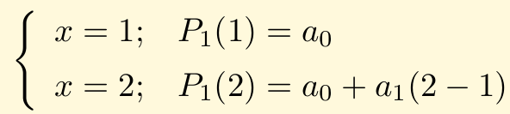
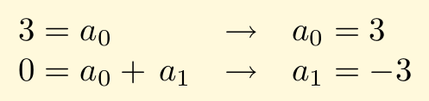

Entón o polinomio buscado vai ser:

Agora so resta substituir para obter os valores para x = 1,2 e x= 1,5:

Exercicios:

1. A acción de Park Bank cotizábase a 33,25 € o martes dunha semana, e a 34,52 € o xoves desa mesma semana. Pescuda o prezo que tería dita acción o luns, o mércores e o venres desa semana mediante interpolación e extrapolación lineal.
Soluc.: luns 32,62 €, mércores 33,89€ e venres 35,16 €

2. A seguinte táboa reflicte os ingresos que se obteñan, nunha empresa, ao investir unha serie de cantidades ( as unidades están en miles de euros). Calcula por interpolación linear os ingresos cando os gastos sexan de 4000 e 6000 €.
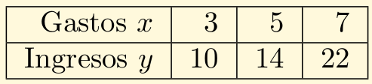

Soluc: se invisten 4000 € estimanse uns ingresos de 12000 € e para 6000€ de gasto estímanse 18000€ de ingresos.

3. Nunha fábrica de coches, un determinado modelo de coche dá a distintas velocidades os niveis de ruído que se reflicten na seguinte táboa:
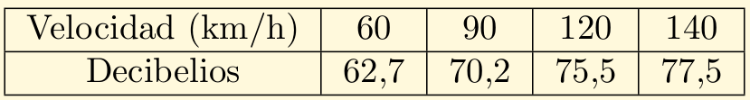
Estimar por interpolación lineal os decibelios producidos cando a velocidad e é de 75 km/h e 130 km/h.

4. O número de turistas entre 1975 e 1990, en millóns, ven rexistrado na seguinte táboa:

Anos | 1975 | 1980 | 1985 | 1990
Turistas | 24,1 | 30,1 | 38,1 | 43,2

Estimar por interpolación linear os turistas dos anos 1987 e 1993. (solc. 40,14 e 46,26 millóns)

Existe outra forma de calcular o polinomio interpolador, sen ter que resolver sistemas, que é moi útil cando, no mesmo exercicio, temos que interpolar entre distintos valores, é o método das “diferenzas divididas”.
Método das diferencias divididas (para interpolación linear).

Aplícase directamente a ecuación punto-pendente dunha recta : onde m é a pendente e un punto polo que pasa.
No noso caso para calcular a recta que une e , que é o polinomio interpolador que buscamos, temos:

A pendente é: e tomando como punto , a recta é : ou o que é o mesmo:

polo que o polinomio interpolador entre e é .

Os cálculos das pendentes fanse facilmente engadindo unha columna a taboa.

Exemplo: exercicio 2 da páxina anterior.
Temos a táboa, á que lle engadimos unha nova columna das difernzas divididas, na que calculamos as pendentes:

Gastos x_{i} | Ingresos y_{i} | Diferenzas divididas (pendente)
3 | 10
5 | 14
7 | 22

Se queremos interpolar entre x₀=3 e x₁=5 usaremos o polinomio
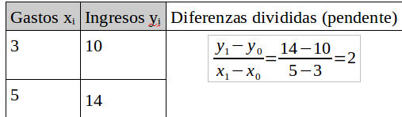

Entón para x=4 :

Se queremos interpolar entre x₁=5 e x₂=7 usaremos o polinomio

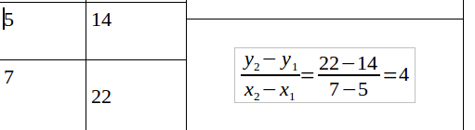
Entón para x=6 :

Exercicios: Repite os exercicios 3 e 4 usando este método.

